|  |  |  |  |
| --- | --- | --- | --- |
|  |  |  |  |
|  |  |  |  |
|  | Evaluering af arbejdet med den pædagogiske læreplan |  |  |
|  | Område Ribe  2018 - 2020 |  |

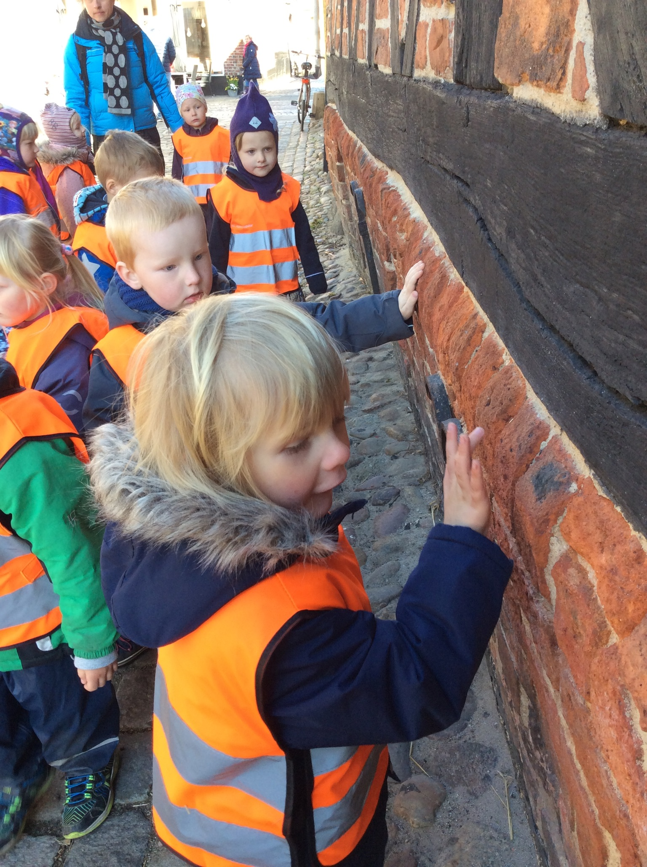

|  |  |  |
| --- | --- | --- |
| |  | | --- | |  |  Arbejdet med den pædagogiske læreplan |  |

|  |
| --- |
| Hvilke dele af vores pædagogiske læringsmiljø har vi særligt haft fokus på over de sidste 2 år?  I alle afdelinger har vi haft fokus på hverdagsrutiner og daglig struktur og hvorledes disse har betydning for børns læring gennem hele dagen. Der har ligeledes været fokus på børns leg. På at undersøge og genopdage legen både sammen med børnene og ud fra et voksenperspektiv for at blive kompetente til at understøtte børnenes leg, legens udvikling og børnenes deltagelsesmuligheder. Tidligere har legen været børnenes frirum mellem andre aktiviteter/projekter. Vi undersøgte og eksperimenterede med forskellige legeformer og forskellige voksenroller.  Vores mål er at børnene er medbestemmende, at børnenes leg respekteres, at børnene er aktivt deltagende samt indgår i et inkluderende fællesskab. Vi har arbejdet med at slippe kontrollen og voksenstyringen samt undersøgt børnenes perspektiver i legen – for at voksne kan blive en ligeværdig legekammerat.  Vi har haft fokus på science i hverdagens aktiviteter. Vores mål med science har været at skabe nysgerrighed hos børnene.    *”Når du ser på, føler ved, manipulere med, bruger din fantasi – opnår du en langt større forståelse af tingene, end ord kan beskrive”. Citat: Gianni Rodari*  Alle afdelinger arbejder med overgang fra dagpleje til børnehave, vuggestue til børnehave og fra børnehave til førskole. Et samarbejde der har fokus på at skabe en tryg overgang for barnet og at de voksne omkring barnet skaber gode rammer herfor.  I den forbindelse er der udarbejdet en samarbejdsaftale mellem dagplejerne og børnehaverne, som går på besøg i børnehaverne. Mellem børnehave og skole er udarbejde en årsplan for aktiviteter dels i børnehave og skole samt Klar Parat Skolestart med udgangspunkt i Smart Skole Start.  Medarbejder følger ligeledes med i skole april, maj, juni.  Der har været fokus på, at børn skal have et fysisk, psykisk og æstetisk børnemiljø, der fremmer deres trivsel, sundhed, udvikling og læring. Der skal tages afsæt i børnenes perspektiv i analysen og arbejdet med børnemiljøet. Børneperspektivet er en grundsten i arbejdet med børnemiljøet og ved at være opsøgende og nysgerrig på, hvordan verden opleves fra børnehøjde, anerkender og respekterer vi, at børn har deres egne meninger og har ret til at blive hørt.  Vi har arbejdet med at afdække metoder, der kan bruges i denne sammenhæng. Hver afdeling har valgt forskellige metoder, for på den måde, at vise forskellige indgangsvinkler i arbejdet med børneperspektivet.  Børneperspektiver kan forstås som det at understøtte børnenes demokratiske indflydelse i læringsmiljøet ved fx at lytte til børnenes ønsker til aktiviteter, indkøb, indretning eller lign. Vi forstår børneperspektivet i et bredere perspektiv som, at pædagogen må gøre sig umage med at leve sig ind i børnenes univers. Dvs. at pædagogerne har en grundlæggende nysgerrighed på, hvordan det opleves at være barn, med alt, hvad det indebærer både i daginstitutionen og i hjemmet.  *”Når man skal lytte til børn, kræver det, at man faktisk er stille og hører, hvad de siger”*  To afdelinger er med i LegeKunst projektet. Her har fokus været på hvilken betydning det har for børnene, når de voksne slipper fantasien løs og deltager på lige fod med børnene i processen? og hvordan kan vi arbejde mere med medinddragelse af børnene i processen? |

|  |
| --- |
| Hvordan har vi organiseret vores evalueringskultur?  Vi har i området haft et læringsforløb med konsulenter fra undervisningsministeriet om evalueringskultur i pædagogisk praksis. Her har vi arbejdet med sammenhængen mellem det pædagogiske læringsmiljø og børnenes trivsel, læring, udvikling og dannelse og hvordan vi får skabt en fælles evalueringskultur. Der er blevet arbejdet med evaluering af rutiner i hverdagen, såsom rutiner på badeværelset og samling. Via videooptagelse, praksisfortællinger har vi skabt mulighed for refleksion og vi har drøftet dette på teammøder og pædagogiske møder. Der har været fokus på at fastholde vores praksis gennem pædagogisk dokumentation - i ”nedslag” og at øve i at udvikle en fælles faglig nysgerrighed - i en tillidskultur.    **Eksempel:**  **Udfordringen**: Inden madpakker, er der mange små børn, der skal skiftes, lære at gå på toilettet, selv tage tøj på og vaske hænder.  **Undring:** Der er ofte uro, når der skal tisses og vaskes hænder inden vi spiser madpakker.  **Fokusspørgsmål:** Hvordan kan vi mindske uroen på badeværelset og skabe et godt læringsmiljø?  **Undersøgelsesspørgsmål:** Hvad oplever vi, at der sker på badeværelset?  **Dokumentation:** Videoklip  **Analysen af videoen:**   * Vi ser, at pladsen er trang. Vi skal hele tiden flytte børn for at alle kan være der – eks. når børnene skal tage tøj på. * Vi ser, at de tit vasker fingre inden de tisser. * Det er svært for den voksne at være nærværende og imødekomme alle børns behov. * Børnene har svært ved at lave en række, når de skal tage sæbe. De rykker ikke, sådan at der er plads til den næste.   Diskussion af anvendt tid/ressourcer på læringsmiljøet på badeværelset.  **Handlinger:**   * Vi deler børnene op i grupper, sådan at ikke alle skal på toilettet på samme tid. Der laves tre toiletgrupper. * Vi lægger prikker på gulvet til at visualisere, hvor man skal stå på række. * Vi hænger billeder op der beskriver, hvordan man går på toilettet. * Der opsættes sæbeautomat ved hver vandhane, sådan at køen ved sæbeautomaten bliver mindsket. * Der opsættes billeder, der visualiserer, at børnene først skal tisse/skifte ble og derpå vaske hænder, tørre hænder.   Vi anvender SMTTE og faseskemaer til planlægning af dokumentation af projekter, hvilket kvalificerer arbejdet og synliggør det pædagogiske læringsmiljø  Alle afdelinger har ugentlige teammøder, hvor vi løbende evaluerer arbejdsgange samt læringsmiljøet for alle børn, for at opnå læringsmiljøer af høj kvalitet hele dagen.  Vi anvender evalueringscirklen, sprogtrappen, TOPI samt DPU. Desuden anvendes Hjernen og Hjertet i høj grad til evaluering og opfølgning på udsatte børn. |

|  |
| --- |
| Hvordan har vi arbejdet med vores lokale skriftlige læreplan?  Overordnet er der arbejde med Den styrkede læreplan gennem 2019 og 2020. Dette arbejde tog udgangspunkt i en overordnet dialog i teamet og efterfølgende dialog lokal i afdelingerne.  Det overordnet arbejde bestod af teamet, pædagogisk udvalg og en pædagogisk dag med konsulent blev afviklet.  Inden arbejdet gik i gang, blev der af teamet fundet diverse materiale f.eks. film/video, korte artikler, bøger og podcast. Materiale er tilgængeligt for medarbejderne og indgik i det videre arbejde med læreplanen.  I den enkelte afdeling er der arbejdet med Den styrkede læreplan således alle havde samme forståelse for indholdet.  Ligeledes har der været nedsat arbejdsgrupper omkring konkrete emner. Herefter dialog i teamet og efterfølgende dialog i afdelingerne. |

|  |  |
| --- | --- |
| Evaluering og dokumentation af elementer i det pædagogiske læringsmiljø |  |

|  |
| --- |
| Udvælg en eller flere evalueringer, som I har gennemført i de seneste to år, og saml op på erfaringerne ved at svare på nedenstående fire spørgsmål for hver evaluering. De fire spørgsmål knytter an til trinene i en evalueringsproces. Vælg gerne evalueringer, som betød, at I efter­følgende ændrede jeres pædagogiske praksis.  Vi har udvalgt to eksempler fra den pædagogiske praksis - Institutionslogikker og legmiljøer.  **Institutionslogikker:**  Hvad var formålet med den evaluering, vi gennemførte?  Vi var nysgerrige på, om børnene fik det ud af samlingen, som vi havde en forventning om de fik. Vi blev nysgerrige på institutionslogikkerne – hvilke institutionslogikker giver mening og hvilke giver ikke mening. Og hvorfor er det sådan? Inspireret af diplom modul i leg og kreativitet.  Formålet var at sikre kvaliteten og sikre et fagligt indhold til børnene, som kan inspirere dem i deres udvikling.  Nogle af de spørgsmål vi var optaget af, var følgende:   * Hvad er det en samling kan? * Hvilket indhold skal en samling have? * Skal en samling være på samme tidspunkt hver dag? * Skal det være det samme for alle aldersgrupper? * Skal børnene have medbestemmelse på hvad der sker i samling og i så fald hvordan kan de inddrages? |

|  |
| --- |
| Hvilken pædagogisk dokumentation har vi indsamlet i arbejdet med den gennemførte evaluering?   * Film * Børneinterview * Observationer |

|  |
| --- |
| Hvad lærte vi om sammenhængen mellem vores pædagogiske læringsmiljø og børnenes trivsel, læring, udvikling og dannelse?  Vi fik et bredere perspektiv på institutionslogikkerne som blandt andet gav refleksioner omkring; hvordan skal man sidde i en samling, skal man sidde på samme måde? Hvad gør vi når børn træder udenfor? Vi har altid spurgt; ”hvilken dag er det i dag?” De færreste børn kan reelt svare herpå, derfor giver vi stedet svaret og sætter fokus på at der er noget der hedder ”uge” og hvad det betyder. Vi er blevet mere opmærksom på, hvilken læring samlingen indeholder.  Vi er blevet mere nytænkende i samlingerne og tager mere udgangspunkt i hvad børnene gerne vil. Dog med øje for, at vi er de inspirerende voksne, der skal vække nysgerrigheden i børnene. Det skal være sjovt at deltage.  Det kræver nytænkning af personalet at tage nye ting til sig og prøve noget nyt. Det er vigtigt at der er en god dialog omkring de nye ting og kunne inspirere hinanden. |

|  |  |  |  |  |  |
| --- | --- | --- | --- | --- | --- |
| Hvilke ændringer og/eller justeringer af praksis gav evalueringen anledning til?  Der er forskel på hvilken alder børnene har og dermed hvilket indhold samlingen skal have. I Vuggestuen bruges sangkort eller konkreter til at hjælpe børnene sprogligt til at sige og vælge sange. Det kan være forskelligt hvordan samlingerne er, men værdierne omkring samlingen er ens i alle huse.  Der tages udgangspunkt i børnene og hvilket behov de har.  Samlingen kan nu indeholde flere forskellige elementer som motorik, sprog, sang og musik med fagter og socialelege. Åbner op for at prøve nye ting andre steder end til samlingen. Det giver mod.  Når der er en god genkendelig struktur, kan børnene rumme at der fx er en vikar, som gør det lidt anerledes.  **Legemiljøer:**   |  | | --- | | Hvad var formålet med den evaluering, vi gennemførte?  Vi ville undersøge om vores legemiljø understøtter de forskellige legeformer, og hvordan vi voksne kan støtte og udvikle børnenes sociale kompetencer | | Hvilken pædagogisk dokumentation har vi indsamlet i arbejdet med den gennemførte evaluering?  Vi har haft små legegrupper med deltagelse af en voksen.  Vi voksne observerede børnenes leg ud fra nogle pejlepinde:   * Har barnet ideer til legen? * Kan barnet forhandle? * Kan barnet følge fælles spilleregler? * Kan barnet tur – tage? * Kan barnet følge legens indhold?   Vi lavede børne-interviews, hvor vi spurgte ind til hvor og hvad, børnene kan lide at lege. | |  |  | | --- | | Hvad lærte vi om sammenhængen mellem vores pædagogiske læringsmiljø og børnenes trivsel, læring, udvikling og dannelse?  Vi har erfaret at vi har behov for et lærings- og legemiljø, hvor børnene får muligheder for alle type legeformer. Dette for at tilgodese at alle børn kan komme i spil med deres legekompetencer og derigennem skabe sociale relationer og venskaber.  Vi har erfaret at det er vigtigt at vi skaber legemiljøer ud fra det børnene, er optaget af, for på denne måde at få de børn med, der har svært ved at deltage i leg.  Vi erfaret at vi skal have større fokus på, hvor det enkelte barn er udfordret i leg ift. at forhandle, følge legens indhold, turtage mm., for at vi voksne kan hjælpe barnet.  Vi ser gennem vores observationer at børnene har svært ved at dele legetøj, noget der ofte fører til konflikter og at legen blive opløst.  Vi har erfaret at leg er børnenes adgang til fællesskab og venskaber.  *”Venskaber giver adgang til leg.”* (Lisbeth Winther Lindqvist) | | Hvilke ændringer og/eller justeringer af praksis gav evalueringen anledning til?  På baggrund af vores evaluering er det vigtigt at vi skaber et læringsmiljø, hvor børnene får mulighed for at lege de forskellige legeformer. Der er også godt for børnene at deltage i små legegrupper, hvor der deltager en voksen. Den voksne kan hjælpe børnene i at styrke deres legekompetencer.  Pga. corona er vi ikke kommet i mål med vores forandring i vores legemiljø. Vi har, i denne periode, været meget udenfor. Inde er vi begrænset med legetøj og plads. | |

|  |  |
| --- | --- |
| Inddragelse af forældrebestyrelsen |  |

|  |
| --- |
| ”Forældrebestyrelsen i kommunale, selvejende og udliciterede daginstitutioner skal inddrages i udarbejdelsen og evalueringen af og opfølgningen på den pædagogiske læreplan.  Forældrebestyrelsen for den kommunale dagpleje skal inddrages i udarbejdelsen og evalueringen af og opfølgningen på den pædagogiske læreplan.” |

|  |
| --- |
| Hvordan har vi inddraget forældrebestyrelsen i evalueringen af den pædagogiske læreplan?  Forældrene er fundamentet i barnets liv hvorfor et godt og tillidsfuldt forældresamarbejde er udgangspunkt i alt samarbejde. Forældre i bestyrelsen har en stemme, er medspiller og repræsentere øvrige forældre i områder.  Udover bestyrelsen er der forældreråd i 4 ud af 5 afdelinger.  Omkring udarbejdelsen af den ny styrkede læreplan har bestyrelsen været orienteret og inddraget specielt omkring forældresamarbejdet. I den forbindelse ønsker bestyrelsen   * At der vejledes og videns deles mellem personalet og forældrene * At forældrerådene inddrages som inspiration til arrangementer- også arrangementer hvor der ikke deltager personale * At bedsteforældre med særlig kompetencer inddrages i det pædagogiske arbejde   Evaluering af læreplan har ligeledes løbende været til debat og tilbagemeldingerne herfra tages med i det videre arbejde.  Herudover har der været fokus og dialog om:   * Læringsmiljø og løbende nye tiltag * Overgang til skole og om personale følger med * Afvikling af valg til bestyrelse og forældreråd * Hvorledes forældrerådene kan inddrages i bestyrelsesarbejde * Afvikling af ferie og udarbejdelse af ”opråb til forældre”. Skrivelse fra bestyrelse til øvrige forældre * Forældreundersøgelse og resultater Hvad er de optaget af, hvordan er det i området og hvad de ønsker af informationer. *Børne læring og udvikling, Børns trivsel, Forældresamarbejde, Overgang til skole* * Arrangementer i afdelingerne   Oplæg v/personale: Fremadrettet vil der komme flere oplæg fra personalet. Herigennem vil bestyrelsesmedlemmer have et bedre grundlag for at stille spørgsmål eller lign til den pædagogiske praksis. |

|  |  |
| --- | --- |
| Det fremadrettede arbejde |  |

|  |
| --- |
| ”En systematisk og udviklende evalueringskultur er central for den løbende udvikling af den pædagogiske praksis, og målet er bedre pædagogiske læringsmiljøer for børnene gennem en systematisk evalueringskultur og en meningsfuld og udviklende feedback til det pædagogiske personale. |

|  |
| --- |
| Hvilke områder af vores pædagogiske læringsmiljø vil vi fremadrettet sætte mere fokus på?  I 2021 har vi valgt at sætte fælles fokus på leg, kreativitet, pædagogik og indretning af spændende læringsmiljøer.  Vi ønsker at implementere STEAM arbejdsmetoder, der sikrer at medarbejdere kan fa­cilitere læringsprocesser, der understøtter børn i at være nysgerrige, ekspe­rimenterede, undersøgende og legende i deres læring og giver dem kompetencer til at være løsningsorienterede, kreative og innovative.  **Hvad vil vi gerne opnå med tiltaget?**   * Fremme børns nysgerrighed, lyst til at være undersøgende, legende, eksperimenterende og kreative. * At leg, læring og kreativitet tænkes sammen i praksis og medvirker til børns dannelse. * Rum og indretning afspejler et miljø hvor børn har plads til leg, læring og kreativitet og indbyder til væren, inspiration, forundring og nysgerrighed. * At vægte processen frem for produkter. * At dette pædagogiske fokus kan ses i vores praksis hele dagen. * At vi har fokus på et dynamisk mindset. * At skabe læringsmiljøer, der fremmer og understøtter arbejdet med de arbejdsmetoder, der ligger bag STEAM (**S**cience, **T**eknologi, **E**ngineering, **A**rt og **M**atematik)   **Hvilke konkrete handlinger skal kendetegne tiltaget?**   * Kompetente, relationsskabende og nysgerrige medarbejdere, der skaber mangfoldige aktiviteter og forløb som fremmer leg, læring og kreativitet. * Medarbejderne ”sættes fri”, hvilket betyder: * Plads til at eksperimentere * Færre begrænsninger i forhold til afdelingens fokus og indsatser * Det skal være sjovt og være med til at skabe arbejdsglæde for både børn og medarbejdere. * Vi skal skabe stemninger. * Tiltagene skal ske både inde og ude og såvel i fordybelsestiden som i den øvrige tid. * Fælles oplæg om pædagogik og indretning – evt. inspirationsbesøg hos hinanden. * ”Projektperiode” fra april – oktober. * Læringsmiljøet skal indrettes så det understøtter læring indenfor STEAM. * Materialer skal være fremme og tilgængelige, så de kan inspirere både børn og medarbejdere * Alle er gensidigt forpligtet til at reflektere med sig selv og hinanden i processen   **Hvordan kan vi se, høre og fornemme, at vi er på vej mod målet?**   * Levende huse, der tydeligt viser, at her arbejdes der kreativt og innovativt. * Eksperimenterende medarbejdere. * Inspirerende læringsmiljøer, hvor børn leger og eksperimenterer. * Begejstrede børn og medarbejdere. * Børn, der fortæller om sine oplevelser i hjemmet.   **Evaluering**   * Alle pædagoger/teams udarbejder en stor dokumentation.  Dokumentationer samles i et A4-hæfte til gensidig inspiration. * Alle medarbejdere evaluerer/reflekterer dagligt og på teammøder. * Løbende refleksioner i ledergruppen. * Fælles fremlæggelse for bestyrelse og personale den 25.11.2021. |

|  |
| --- |
| Hvordan vil vi justere organiseringen af vores evalueringskultur?  Alle pædagoger skal årligt på teambasis udarbejde en stor dokumentations- og evalueringsopgave med fokus på sammenhængen mellem de pædagogiske læringsmiljøer og børns trivsel, læring, udvikling og dannelse. Desuden evalueres der via SMTTE på projekter og der evalueres på årsplaner, men vi har erfaret at vi har brug for en mere systematik i vores evalueringsarbejde. Vi er derfor i gang med at udarbejde en let og overskuelig evalueringsguide. Guiden skal indeholde de forskellige evalueringsredskaber/metoder vi anvender og hvornår og hvordan de skal anvendes.  Som nyt tiltag skal hvert enkelt team mindst 2 – 4 gange årligt udarbejde en evaluering af en udvalgt hverdagssituation (små nedslag af praksis) |

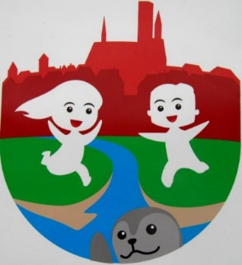

|  |
| --- |
| Hvordan har eller vil vi på baggrund af denne evaluering ændre og/eller justere vores skriftlige pædagogiske læreplan?  Vi har gennem de sidste to år arbejdet meget grundig med udarbejdelsen af den styrkede læreplan, og den danner et godt fundament for det pædagogiske arbejde hele dagen. Det er dog vigtigt at der løbende er fokus på indholdet, så det fortsat lever i læringsmiljøet og afspejler vores værdier. |